附件：
交通路线
酒店名称：延边大洲酒店
酒店地址：延吉市河南区铁北路439号
酒店电话：0433-6195888
酒店位置图：
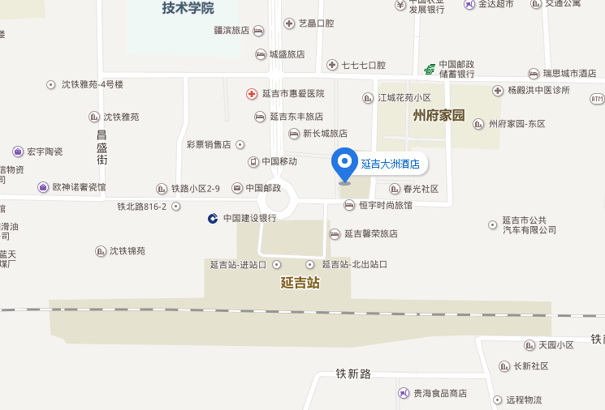

乘车路线:
（一）火车站
1、延吉站：自延吉站出站口步行200米即到（火车站对面）
2、延吉西站：自延吉西站乘15路（开往延吉机场方向）至火车站下车即到；若直接乘出租车前往，费用约需20元。
（二）机场
自延吉朝阳川机场乘15、28路（开往延吉西站方向）至火车站下车即到；若直接乘出租车前往，费用约需15元。

